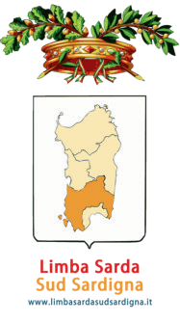

**Regione Autònoma de Sardigna Regione Autonoma della Sardegna**

Progetu finantziau cun su dinai de sa Regione Autònoma de Sardigna cunformas a sa L.482/99 e a sa L.R.

22/2018. Annualidadi 2023

Mollu de iscritzioni

**Labboratóriu Língua Sarda po pipius**

"SA DOMU DE IS ABIS"

Su/sa sutascritu/a nàsciu/a in su residenti in bia n° "e-mail" cell.

**Domandat**

# chi su fillu /a

**pighit parti a su labboratóriu in Língua Sarda "SA DOMU DE IS ABIS"**

Autorizu a su manixu de is datus personalis cunformas a su D. Lgs n. 196/2003 agiornau cunformas a su D.Lgs. 101/2018 segundu is dispositzionis de su Regulamentu CE 2016/679.

# Data Firma